Открытый урок литературы
на тему
«Святому братству верен я»
(А. Пушкин)

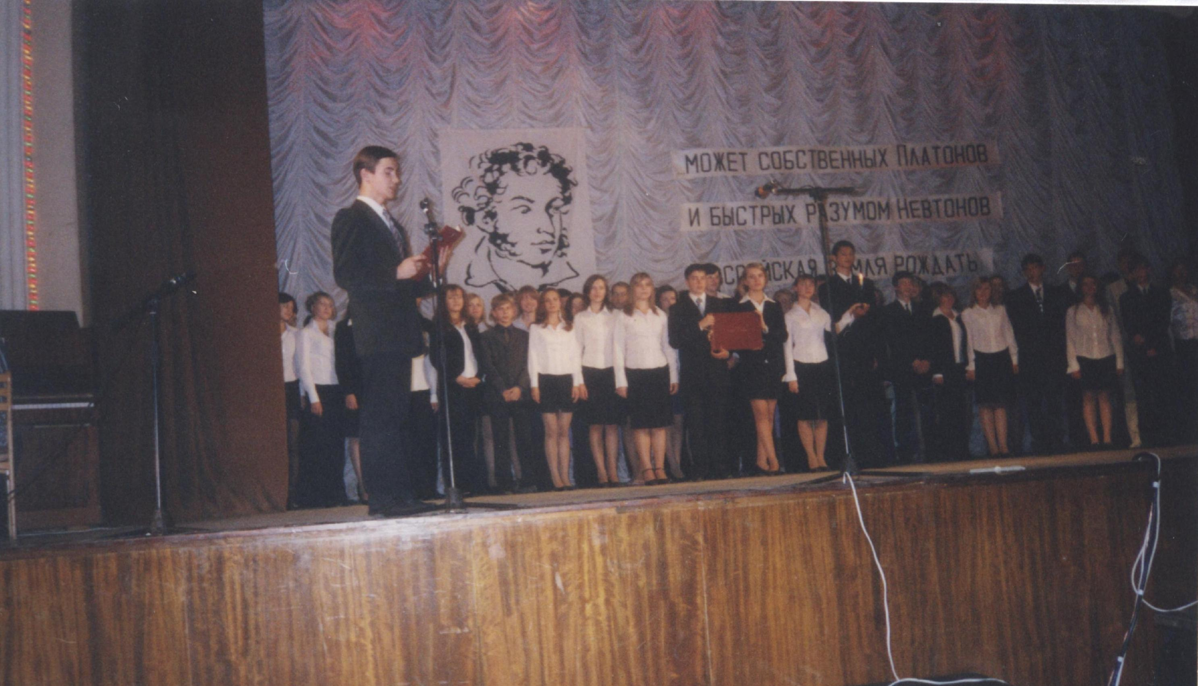
Подготовила и провела
Шевченко Лариса Владимировна

2011 год

Тема урока «Святому братству верен я».
Цель и задачи:
- углубить и расширить полученные ранее знания о лицейском периоде жизни А.С. Пушкина.
- Восстановить в памяти учащихся образ поэта, созданный его друзьями – лицеистами в воспоминаниях.
- Помочь учащимся проникнуться духом дружбы, верности, преданности, царившим среди лицеистов.
- Создать условия для развития самостоятельной творческой деятельности учащихся.

Оборудование:
- Магнитофон., презентация «Друзья Пушкина»
- Кассеты с записями: а) Г. Свиридов. Музыка к повести А.С. Пушкина «Метель». Фрагменты: «Тройка», «Вальс», «Марш гусар», «Романс»; б) Ю. Шевчук. «Последняя осень»; в) Запись с пластинки: Пушкин на экзамене в Лицее.
- Портреты: Пушкин – лицеист. Репин И.Е. «Пушкин на экзамене в лицее. « Пушкин и Пущин в Михайловском». Пущин. Кюхельбекер. Дельвиг.
Ход урока:
Эпиграф: Святому братству верен я.
А.С. Пушкин.
1. Слово учителя: - Сегодня у нас с вами необычный урок: непривычно расставлены парты, затемнения на окнах, настольная лампа.… Это внешняя сторона. Но не традиционной будет и тема урока: «Святому братству верен я». ( А.С. Пушкин). Вы спросите: откуда в теме «Литература 20 века», когда мы уже познакомились с русским Ренессансом – «серебряным веком» русской поэзии; изучили творчество Блока, начали знакомство с Горьким, явился А.С. Пушкин? Здесь есть своя закономерность. Ведь «серебряный век» возник по аналогии с «золотым веком» поэтов Пушкинской плеяды. Принадлежность того или иного поэта к «серебряному веку» мы соизмеряли с именем Пушкина: насколько он в своем творчестве продолжает пушкинские традиции в русской литературе, и установили, что не все, жившие в этот период поэты могут быть удостоены этой высокой чести. Изучая ранние романтические рассказы Горького, мы вспоминали романтические поэмы Пушкина. Поэтому обращение нами к этой теме вполне логично. Почему именно сегодня? Потому что 200 лет назад закончился лицейский период жизни Пушкина и его однокашников. А открытие Лицея состоялось на 6 лет раньше 19 октября.
Вам в этом году тоже предстоит расстаться со школой, выбрать свой путь, которым поёдете по жизни. Может быть, сегодня вы задумаетесь над тем, как протекает ваша школьная жизнь. Сможете ли вы сказать через много лет после окончания школы так, как сказал А.С. Пушкин: « Святому братству верен я».
Сегодня на уроке мы попробуем сымпровизировать вечер встречи лицейских друзей Пушкина. Вечер этот, конечно, условный: но случаи, рассказанные друзьями, достоверны.
Итак, я приглашаю вас в 19 век. 19 октября 1825 года. Пушкин в ссылке в Михайловском. Друзья празднуют годовщину Лицея. Все уже в сборе. Послушаем, о чем они говорят. (Музыкальная аранжировка: «Одинокий пастух». Гаснет свет, включается настольная лампа).

Литературная композиция – П.
( Парты расставлены буквой «П». Учащиеся сидят за партами, образующими параллельные прямые. Две парты, составляющие «перекладину» буквы, занимают участники композиции. Перед каждым из ребят стоят таблички с фамилией того, чью роль они играют: «Пущин», «Дельвиг», «Кюхельбекер», «Горчаков», «Илличевский»).
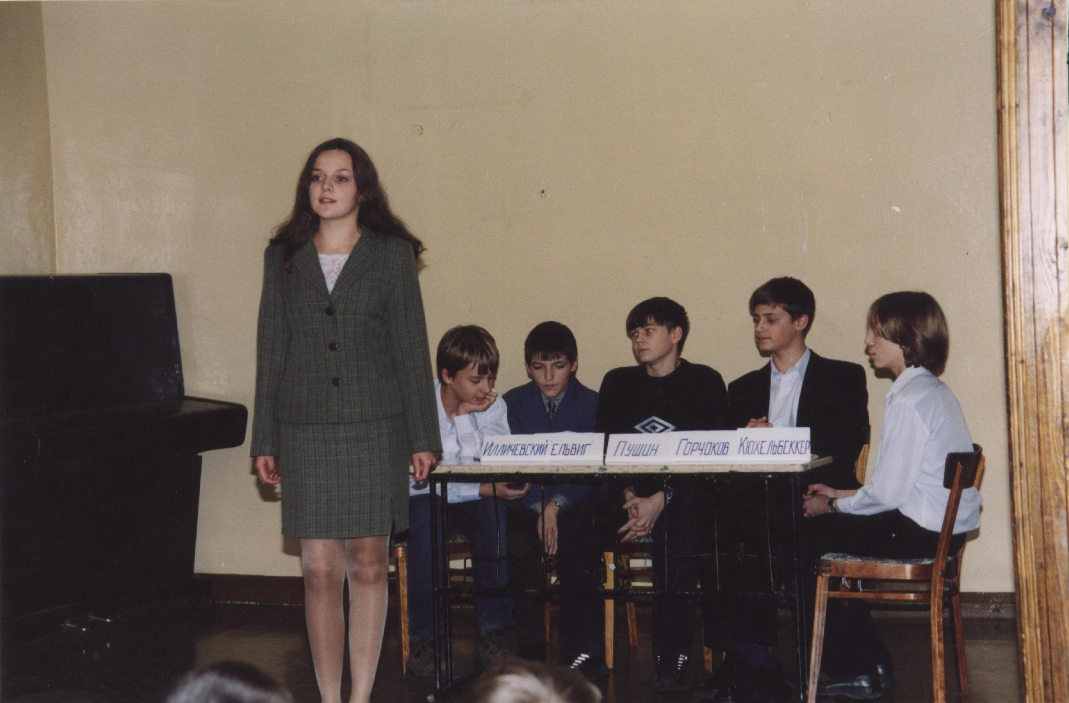
Пущин: - Впервые я познакомился с Александром в августе 1811 года на вступительных экзаменах в Лицей. Какой-то чиновник с бумагой в руке начал выкликать фамилии. Слышу: Александр Пушкин! Выступает живой мальчик, кучерявый, тоже несколько сконфуженный. По сходству ли фамилии, или почему другому, несознательно сближающему, только я его заметил с первого взгляда. Ещё вглядывался в Горчакова, который был тогда необыкновенно миловиден. Не припомню кто, подозвал меня и познакомил с Пушкиным. Я узнал от него, что он живет у дяди на Мойке, недалеко от нас. Мы положили часто видеться. С этой поры установилась постепенно и росла наша дружба, основанная на чувстве какой-то безотчетной симпатии. Я, как сосед (с другой стороны его номера была глухая стена) часто, когда все уснут, толковал с ним вполголоса через перегородку о каком-нибудь вздорном случае того дня.
Кюхельбекер: - А мне вспоминается день открытия Лицея, 19 октября. ( Музыкальная аранжировка: «Вальс №2»). После пышных торжественных речей нас отвели в столовую. Во время обеда ко мне подошла старшая императрица, тронула за плечи и спросила благосклонно: «Карош зуб?» От неожиданности я подавился пирожком, попробовал встать и к своему ужасу ответил по-французски: «Да, сударь». Пущин, который сидел рядом, сделал отчаянное лицо, Пушкин втянул голову в плечи, и ложка застыла у него в воздухе. Великий князь Константин начал хохотать лающим деревянным смехом, похожим на щелканье счётных костяшек. Императрица обиделась и проплыла мимо нас, я чувствовал, что сейчас расплачусь.
Горчаков: - Надобно сказать, что питание наше было продумано хорошо. Обед состоял из трёх блюд (по праздникам четыре). За ужином два. Кушанье было хорошим, но это не мешало нам иногда бросать пирожки нашему эконому Золотареву в бакенбарды. При утреннем чаепитии булка, за вечером – полбулки. В столовой по понедельникам выставлялась программа кушаний на всю неделю. Тут совершалась мена порциями на всю неделю. Сначала давали по полустакану портеру за обедом. Потом эта английская система была уничтожена. Мы ограничились отечественным квасом и чистою водою.
Пущин: - Однако мы иногда восполняли эту «потерю». Однажды я, Пушкин и Малиновский решили выпить гоголю – моголю. Достали бутылку рому, натолкли туда сахару и принялись пробовать. По нашей ли суете, почему ли другому наше оживление вскоре было замечено. Началось расследование. Тогда мы пошли к директору и взяли вину на себя, что мы одни во всем виноваты. Наказание нам было определено таково: 1) две недели стоять на коленях во время утренней и вечерней молитвы. 2) Сместить нас на последние места за столом, где мы сидели по, поведению. 3) Занести наши фамилии с прописанием виновности и приговора в чёрную книгу, которая должна иметь влияние при выпуске. Первый пункт приговора был выполнен буквально. Второй смягчился по усмотрению начальства: нас по истечении времени постепенно подвигали опять вверх. Третий пункт, самый важный, остался без всяких последствий. Когда при выпуске была директору Энгельгардту представлена черная книга, где только мы и были записаны, он ужаснулся и сказал, что давнишняя шалость, за которую уже было взыскано, не должна иметь влияние на будущность после выпуска.
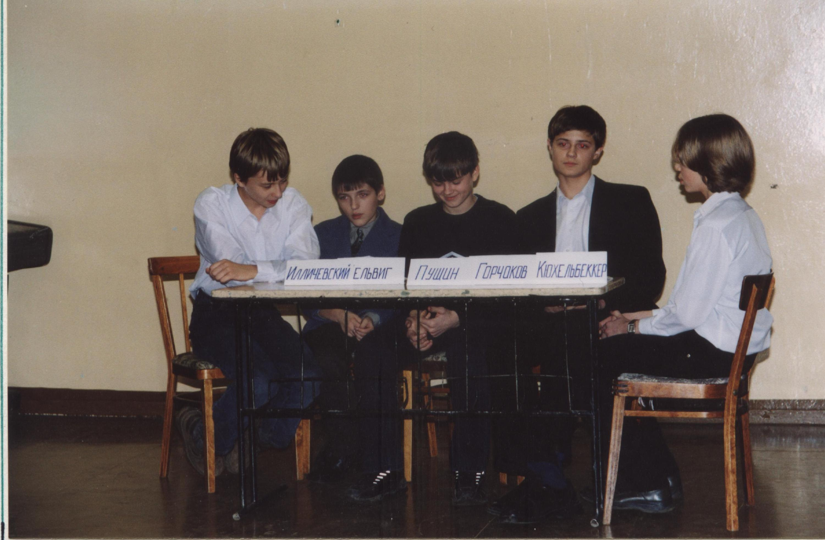
Илличевский: - А я помню такой забавный случай: (Звучит запись «Военного марша» из музыки Г. Свиридова к повести А.С. Пушкина «Метель» в сокращении). У дворцовой гауптвахты, перед вечерней зарей, обыкновенно играла полковая музыка. Это привлекало гулявших по саду, - разумеется, и нас, лицеистов. Иногда мы приходили к музыке дворцовым коридором, в который между другими помещениями был выход из комнат, занимаемых фрейлинами императрицы Елизаветы Алексеевны. Этих фрейлин было три: Плюскова, Валуева и княгиня Волконская. У Волконской была премиленькая горничная Наташа. Случалось, встречаясь в темных переходах коридора, и полюбезничать: она многих из нас знала. Однажды идём мы, растянувшись по этому коридору маленькими группами. Пушкин, на беду, был один; слышит в темноте шорох платья, воображает, что непременно Наташа, бросается поцеловать её самым невинным образом. Как нарочно. В эту минуту отворяется дверь из комнаты и освещает сцену: перед ним сама княжна Волконская. Что делать ему? Бежать без оглядки, но надобно поправить дело. А дело неладно, дошло до государя, правда, благодаря ходатайству Энгельгардта дело кончилось необыкновенно хорошо. На заступничество директора царь ответил: «Пусть пишет, уж, так и быть, я беру на себя адвокатство за Пушкина; но скажи ему, чтоб это было в последний раз».
Дельвиг: - Мы скоро сжились, свыклись. Образовалась товарищеская семья, в этой семье свои кружки по интересам. В этих кружках стали обозначаться более или менее личности каждого; близко узнавали мы друг друга, никогда не разлучались: тут образовывались связи на всю жизнь.
Кюхельбекер: - При самом начале – он наш поэт. Как теперь вижу тот послеобеденный класс Кошанского, когда, окончивши лекцию на несколько минут раньше урочного часу, профессор сказал: «Теперь, господа, будем пробовать перья: опишите мне, пожалуйста, розу стихами». Наши стихи вообще не клеились, а Пушкин мигом прочел нам два четырёхстишья, которые всех нас восхитили.
Горчаков: - Надобно сказать: все профессора смотрели с благоговением на растущий талант Пушкина. А в математическом классе вызвал его раз Карцев к доске и задал алгебраическую задачу. Пушкин долго переминался с ноги на ногу и всё писал, молча, какие-то формулы. Карцев спросил его, наконец: «Что же вышло? Чему равен икс?» Пушкин, улыбаясь, ответил: нулю! – «Хорошо! У вас, Пушкин, в моем классе все кончается нулем. Садитесь на свое место и пишите стихи».
Илличевский: - А ведь в Лицее я считался серьёзным соперником Пушкина. Когда в классе объявлялись поэтические состязания в написании стихов на заданную тему, то лицеисты разделялись на две партии: одна считала, что лучшие стихи Пушкина, другая – мои. Однажды Пушкин сочинял стихотворение, некоторые строки ему не давались, и он оставлял в рукописи пустые места, потом, решив, что стихотворение не выйдет, выбросил листок. Я подобрал его и вписал в оставленные места свой текст. Это стихотворение печатается в сочинениях Пушкина под названием «К Дел…» и строки не воспринимаются как чужие, они вполне могли бы быть написаны самим Пушкиным.
Кюхельбекер: - Я тоже занимался сочинительством. Всё думал, может, показать Пушкину? – Нет, Француз непременно напишет эпиграмму. Странное дело, я не мог, как следует, до конца, рассердиться на Пушкина. Что бы он ни сделал, я ему всё прощал. Сердился, бесновался, не любил. Когда Француз вдруг останавливался в углу и глаза его загорались, и он мрачно смотрел в одну точку, - я робко и с нежностью обходил его: знал, что Француз сочиняет. Но он быстро вскидывал на меня коричневые бегающие глаза и вдруг с хохотом начинал беготню и возню; самым важным для его самолюбия было вовсе не то, что он писал хорошие стихи, а то, что он бегал быстрее всех и ловчее всех прыгал через стулья.
Илличевский: - Пушкин потом постоянно участвовал во всех лицейских журналах. Естественно он был во главе литературного движения, сначала в стенах лицея, потом вне него.
Однажды, это было в декабре 1814 года, Галич, учитель словесности сказал на уроке: «Господа, предупреждаю: на переводных экзаменах будет у нас присутствовать знаменитый наш лирик, Гаврила Романович Державин. А вам, Пушкин, советую особенно принять это соображение и встретить Державина поэтическим подарком. Пушкин болтал в это время с Яковлевым. Услышав слова Галича, он неожиданно побледнел и закусил губу. После классов Пушкин стал сумрачен и неразговорчив. Я взял его таинственно под руку. – «Пушкин, - сказал я, - как ты думаешь – я тоже хочу поднести Державину стихи». Пушкин вспыхнул и выдернул руку. Глаза его вдруг налились кровью. Он не ответил и ушёл в свою комнату. Назавтра все знали, что Пушкин пишет стихи для Державина.
Дельвиг: - День экзамена настал. Пушкин с утра был молчалив и груб. Он двигался лениво и полусонно, не замечая ничего вокруг, даже наталкивался на предметы. Вяло пошел он в залу вместе со всеми. Я стоял на лестнице и ждал Державина. Дверь распахнулась: в сени вошел небольшой сгорбленный старик, зябко кутаясь в меховую широкую шинель. Он сбросил шинель на руки швейцара и спросил: «Скажи-ка, братец, где здесь нужник?» Этот прозаический вопрос меня разочаровал.
Звучит запись: «Пушкин на экзамене», которая трижды прерывается воспоминаниями Пушкина, роль которого исполняет ученик. Репродукция.
- «Наконец вызвали меня. Я прочел мои «Воспоминания в Царском Селе», стоя в двух шагах от Державина».
- «Когда я дошел до стиха, где упоминаю Державина, голос мой отроческий зазвенел, а сердце забилось с упоительным восторгом…
- «Не помню, как я кончил своё чтение, не помню, куда убежал. Державин был в восхищении; он меня требовал, хотел обнять меня… меня искали, но не нашли…».
Горчаков: - В мае начались выпускные экзамены. Тут уж мы начали готовиться к выходу из Лицея. Разлука с товарищами была тяжела, хотя ею должна была начаться всегда желанная эпоха жизни, с заманчивою, незнакомою далью.
Пущин: - 9 июня был акт. Характер его был совершенно иной: как открытие Лицея было пышно и торжественно, так выпуск был тих и скромен.
Дельвиг: - В тот же день после обеда начали разъезжаться; прощанья м не было до конца.
(Включается общий свет, лампа гасится).
Ведущая: (ученица) – Друзья положили за правило встречать ежегодно день открытия Лицея – 19 октября – вместе и пронесли эту традицию до конца своей жизни. Многие из лицеистов, имеющие отношение к литературе, посвящали этой дате стихи. Будучи в ссылке в Михайловском, Пушкин мысленно представлял встречу друзей и праздновал годовщину Лицея в одиночестве, всей душой принадлежа друзьям. Был ли востребован ум, талант, знания первого Лицейского выпуска, предназначавшегося к государственной деятельности? Что стало с лицеистами после выпуска?
3. (Гаснет свет, идет показ слайдов (презентация)).
Чтец 1: - Пушкин Александр Сергеевич. Родился в 1799 году. Великий русский поэт. Убит на дуэли «человеком в белом» в 1837 году.
Чтец 2: Чтение стихотворения «19 октября 1825 года».
Чтец 3: - Пущин Иван Иванович. Друзья называли его Жанно. Родился в 1798 году. Среди лицеистов был всеобщим любимцем. После окончания Лицея поступил, а конную артиллерию, с 1823 года, оставив гвардию, продолжил службу в Уголовной палате в Петербурге, затем в Москве. За участие в Тайном обществе декабристов сослан на каторгу, замененную в 1839 году поселением. Умер в апреле 1859 года, шестидесяти лет, в селе Марьине, под Москвой спустя 3 года после возвращения из ссылки.
Чтец 4: - Дельвиг Антон Антонович. Родился в 1793 году. После окончания Лицея поступил на службу в Департамент горных и соляных дел, служил в канцелярии министерства финансов, в Петербургской публичной библиотеке под непосредственным началом И.А. Крылова.
С 1 января 1830 года редактор «Литературной газеты». Умер внезапно от сильной простуды в 1831 году.

Чтец 5: Прощальный гимн:
Простимся, братья!
Руку в руку!
Обнимемся в последний раз!
Судьба на вечную разлуку,
Быть может, здесь сроднила нас!
Друг на друге остановите
Вы взор с прощальною слезой!
Храните, о друзья, храните
Ту ж дружбу, с тою же душой,
То ж к славе сильное стремленье,
То ж правде ~ да, неправде - нет,
В несчастье - гордое терпенье,
А в счастье - всем равно привет!
(А. Дельвиг, 1817).
Чтец 6: Кюхельбекер Вильгельм Карлович. Кюхля. Родился в 1797 году. По выходе из Лицея поступает на службу в Министерство иностранных дел, одновременно преподает русскую словесность в Благородном пансионе при Педагогическом институте. За участие в тайном декабристском обществе приговорен к смертной казни, заменённой впоследствии ссылкой. Умер после ссылки в 1846 году по пути из Сибири в Москву.
Чтец 7: 19 октября 1836 года.
Шумит поток времен. Их темный вал
Вновь выплеснул на берег жизни нашей
Священный день, который полной чашей
В кругу друзей и я торжествовал...
Давно... Европы страж — седой Урал,
И Енисей, и степи, и Байкал
Теперь меж нами. На крылах печали
Любовью к вам несусь из темной дали.

Поминки нашей юности — и я
Их праздновать хочу. Воспоминанья!
В лучах дрожащих тихого мерцанья
Воскресните! Предстаньте мне, друзья!
Пусть созерцает вас душа моя,
Всех вас, Лицея нашего семья!
Я с вами был когда-то счастлив, молод,—
Вы с сердца свеете туман и холод.
(В.Кюхельбекер. В сокращении)

Чтец 8: - Илличевский Алексей Данилович, по лицейскому прозвищу Олёсенька. Родился в 1798 году. После окончания Лицея служил Чиновником министерства финансов в Сибири, затем в Министерстве государственных имуществ в Петербурге. Умер в 1837 году. В Лицейские годы считался серьезным соперником Пушкина в сочинительстве стихов.

Чтец 9:

19 октября

Друзья! Опять нас вместе свел
В лицейский круг сей день заветный.
Не видели, как год прошел,-
Мелькает время неприметно!

Но что нам до него? Оно
Коснуться братских уз не смеет,
И дружба наша, как вино,
Том больше крепнет, чем стареет.
(Илличевский. 1826)

4. Ведущий: О современности Пушкина.
Чтец: Стихотворение Э.Багрицкого «Смерть Пушкина»:
..И Пушкин падает в голубоватый
Колючий снег. Он знает - здесь конец...
Недаром в кровь его влетел крылатый,
Безжалостный и жалящий свинец.
Кровь на рубахе... Полость меховая
Откинута. Полозья дребезжат.
Леса и снег и скука путевая,
Возок уносится назад, назад...
Он дремлет, Пушкин. Вспоминает снова
То, что влюбленному забыть нельзя,-
Рассыпанные кудри Гончаровой
И тихие медовые глаза.
Случайный ветер не разгонит скуку,
В пустынной хвое замирает край...
...Наемника безжалостную руку
Наводит на поэта Николай!
Он здесь, жандарм! Он из-за хвои леса
Следит - упорно, взведены ль курки,
Глядят на узкий пистолет Дантеса
Его тупые, скользкие зрачки...
И мне ли, выученному, как надо
Писать стихи и из винтовки бить,
Певца убийцам не найти награду,
За кровь пролитую не отомстить?
Я мстил за Пушкина под Перекопом,
Я Пушкина через Урал пронес,
Я с Пушкиным шатался по окопам,
Покрытый вшами, голоден и бос.
И сердце колотилось безотчетно,
И вольный пламень в сердце закипал
И в свисте пуль за песней пулеметной
Я вдохновенно Пушкина читал!
Идут года дорогой неуклонной,
Клокочет в сердце песенный порыв...
...Цветет весна - и Пушкин отомщенный
Все так же сладостно-вольнолюбив.
1924

Звучит песня «Последняя осень» в исполнении группы ДДТ (Ю. Шевчук).
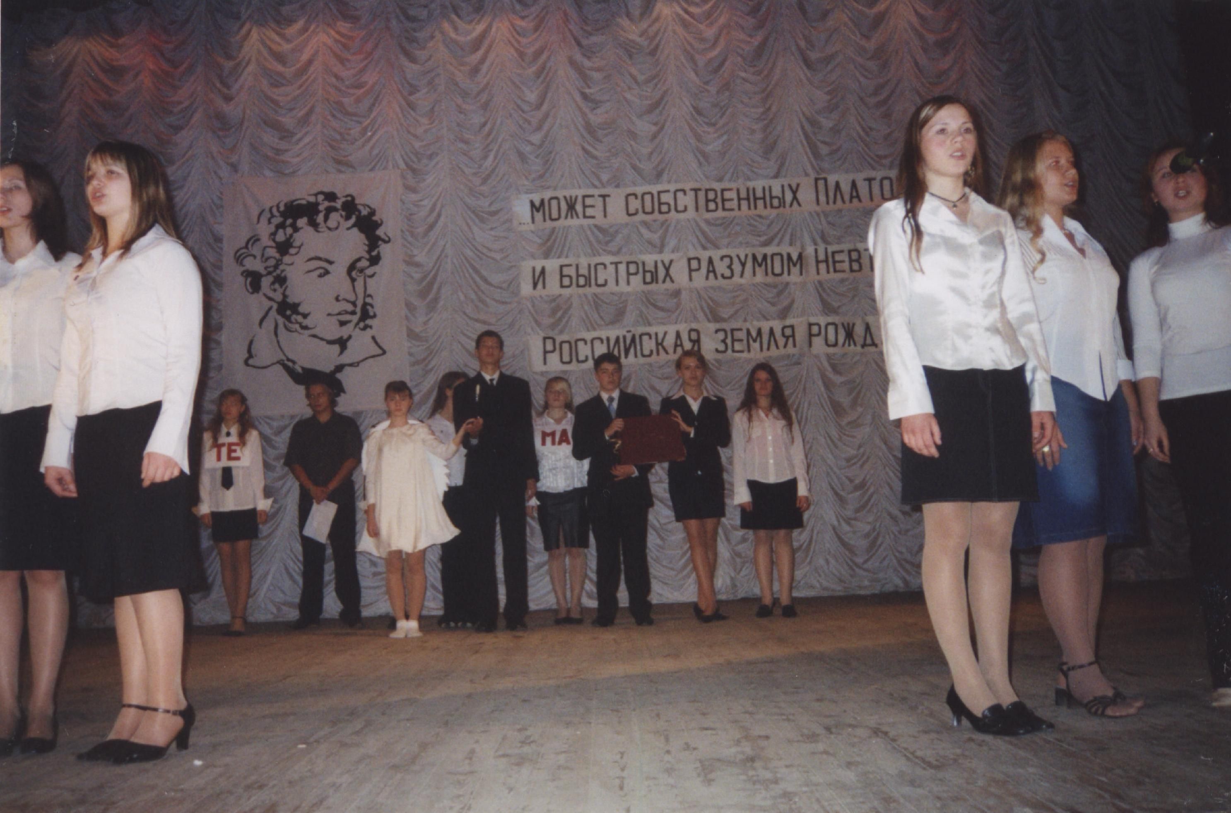

5. Учитель: Чтение стихотворения А.Пушкина «Что в имени тебе моем?»

* * *
Что в имени тебе моем?
Оно умрет, как шум печальный
Волны, плеснувшей в берег дальний,
Как звук ночной в лесу глухом.
Оно на памятном листке
Оставит мертвый след, подобный
Узору надписи надгробной
На непонятном языке.
Что в нем? Забытое давно
В волненьях новых и мятежных,
Твоей душе не даст оно
Воспоминаний чистых, нежных.
Но в день печали, в тишине,
Произнеси его тоскуя;
Скажи: есть память обо мне,
Есть в мире сердце, где живу я...
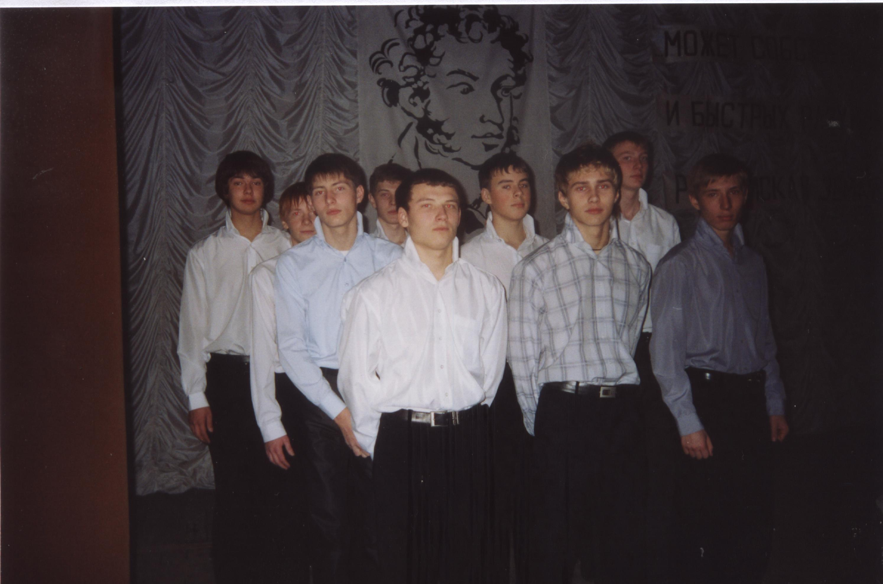
Творческая работа на 15 минут: «Что в имени тебе моем?» Участники композиции могут писать от лица тех, кого они представляли (Пущин, Дельвиг, Кюхельбекер и др.) или от своего лица, как остальные учащиеся класса.
6. Прочтение работ вслух по желанию авторов и их краткое обсуждение.

Приложение.
Творческие работы учащихся.
Что в имени тебе моем?
Имя твое звучит и будет звучать через века и тысячелетия. Твой талант – самая яркая звезда на небосклоне поэзии, которая заставляет сердце повернуться к миру прекрасного, к миру искусства. Ты не жил! Ты горел, горел своим талантом. И за свою столь короткую жизнь ты сотворил большое количество гениальных произведений. Уже в лицейские годы твой талант был предметом зависти и восхищения. Даже Илличевский, правильный Олёсенька, втайне завидовал тебе. Недаром Державин передал тебе свою лиру.
Вильгельм Кюхельбекер. Дударев Влад.

Я слышу имя Александр
Оно пронзает слух.
И радости полны глаза,
В нем слышен русский дух.
Оно летит через века,
Звучит на всех устах:
О, Александр! О, Александр!
Ты будешь жить в веках.
Баранова Анастасия.

Пушкин – озорной мальчишка. Таким ты запомнился мне. Ты поражал своим искусством владения словом. Бесспорно, среди нас ты был лучшим, хоть это и оспаривал Илличевский. Были моменты, когда ты являлся душой. Именно это, во что вкладываю душу, живет вечно.
Бошкатов Евгений

Что в имени тебе моём?
Таланта вечная порука,
Твореньем мы твоим живем,
Твои стихи нам, как наука.
Я так люблю твою природу,
Твои мечты, твою любовь,
И прогоняю я невзгоду…
Твоим твореньем вновь и вновь.
Кучинов Александр

Пушкин для меня, наверное, не просто замечательный поэт. Может быть, он, как друг? А может, как член семьи? Кто такой член семьи? Это человек, хорошо знающий, которого любят и уважают, хорошо принимают. А ведь Пушкин и есть такой человек – его знает вся семья, его любят, часто читают, уважают. С этим поэтом я знаком с самого раненного детства, когда папа читал мне его замечательные сказки, которые я до сих пор помню и, наверное, не забуду никогда.
Долголенко Никита

Твое имя для меня звучит всегда
Через года.
Оно великий гений
Для всех времен и поколений.
Талант твой был превыше всех
И ты великий человек,
Хотя погиб в расцвете лет,
Но ты успел отдать нам свет
Своей поэзии, любви.
Нам душу, ты всегда дари!
Балинова Татьяна

При упоминании имени Александра Сергеевича перед глазами встает образ курчавого юноши…Живой, с полными огня глазами мальчик. (Рогович Елена) . Имя Пушкина мне почему-то всегда ассоциируется с осенью, с тишиной, спокойствием , с печалью и болью. (Никонорова Юлия). В твоем имени, в твоем творчестве я пытаюсь найти ту струну, которая в мое сердце могла бы пробудить те чувства, те желания и способности, которые помогли бы мне открыть мою душу для других.
( Коновалов Илья).

«Что тебе в имени моем?... Маленький Саша, наверное, даже и не задумывался, закруженный вихрем ребяческой беззаботности, какую горечь испытают все родные, друзья , да и просто люди, знакомые с них хотя бы мельком при неправдоподобной, немыслимой вести о его трагической смерти. Он жил писал. Писал, раскрывая без остатка всю свою душу. И даже сейчас, через почти 2 столетия, память о воистину великом человеке наполняет сердце людей самыми чистыми, хрупкими, но в то же время самыми сильными искрами чувств. Имя его никогда не померкнет несмотря ни на что и вопреки всему.
Соловьева Юлия
А.С. Пушкин…Как много значит для меня это имя. Я помню, как в детстве заставляла бабушку перечитывать для меня великолепные сказки и, самое поразительное, они никогда не надоедали. По прошествии нескольких лет мы столкнулись с поэтом в школе на уроках литературы. Его бессмертный «Евгений Онегин» поразил нас своей необычайно интересным сюжетом и мастерством авторского письма. Во взрослой жизни мы неоднократно прикоснемся к томику пушкинских стихов, которые воспринимаются с поразительной лёгкостью и, в то же время несут в себе глубокий смысл.
Иванчук Светлана.

